 | 650000, Кемерово,  пр. Советский, 56, каб. № 210;  Тел. 365545;  Факс 366253 (для прессы);  E-mail: press-centr@fpok.ru;  www.fpok.ru
Михаил Махнев
Пресс-релиз №30 (5580) от 22.05.2025 г.
Ссылка на Федерацию профсоюзных организаций Кузбасса обязательна

Регулирование платформенной занятости должно быть закреплено в Трудовом кодексе
Заместитель председателя ФНПР Нина Кузьмина прокомментировала позицию Роструда по вопросу платформенной занятости.
«В отличие от представителей Роструда, я считаю, что особенности регулирования трудовых отношений между экономическими субъектами на цифровых агрегаторах можно и нужно в значительной части прописать в Трудовом кодексе. – подчеркнула Нина Кузьмина. – Для этого не обязательно наличие всех признаков классических трудовых отношений. Иначе следовало бы не признавать отношения трудовыми при наличии удалённой занятости: ведь там тоже имеются не все признаки классических трудовых отношений... Трудовой кодекс – это свод законов о труде, а не только о фабрично-заводской занятости».
Ранее заместитель руководителя Роструда Ян Талбацкий заявил, что отношения в сфере платформенной занятости нельзя признать трудовыми и включить в Трудовой кодекс (ТК), предложив вместо этого «компромиссное регулирование».
Нина Кузьмина обратила внимание на то, что сотрудники пунктов выдачи заказов маркетплейсов, водители и грузчики логистических центров выполняют ту же работу, что и их коллеги в традиционной торговле.
«По сути, разницы нет – кроме одной: их права сейчас абсолютно не защищены», – отметила заместитель председателя ФНПР.
Напомним, Минэкономразвития подготовило законопроект о платформенной экономике, однако в нем не предусмотрено полноценное трудовое регулирование для работников цифровых платформ. ФНПР настаивает: государство должно гарантировать этим работникам социальные гарантии, оплату труда и безопасные условия работы – как и всем остальным.
См. https://fnpr.ru/events/novosti-fnpr/fnpr-regulirovanie-platformennoy-zanyatosti-dolzhno-byt-zakrepleno-v-trudovom-kodekse.html

** *** **
Пособие для беременных студенток вырастет
Величина пособия по беременности и родам для студенток в ближайшее время вырастет и составит в среднем 90 тыс. рублей. Об этом сообщил премьер-министр РФ Михаил Мишустин на заседании правительства, передают РИА Новости.
– Сумма помощи, которую женщина сможет получить за 140 дней так называемого декретного отпуска, вырастет в несколько раз, – сказал М.Мишустин. Он пояснил, что выплата составит в среднем до 90 тыс. рублей по стране.
Дело в том, что изменится методика расчета пособия для студенток: если раньше оно рассчитывалось исходя из студенческой стипендии, то теперь будет зависеть от величины прожиточного минимума в регионе. Выплаты будут осуществляться за счет федерального бюджета. Речь идет о поддержке молодых матерей, которые учатся очно в вузах и колледжах, а также учреждениях дополнительного профессионального образования, в научных организациях.
Ожидается, что новая методика вступит в силу с началом нового учебного года.
Законопроект, подготовленный правительством, направлен на поддержку материнства и стимулирование рождаемости, и реализует поручение президента Владимира Путина, озвученное им в декабре на заседании Госсовета.
См.: https://www.solidarnost.org/news/mishustin-obyavil-o-povyshenii-posobiya-dlya-beremennyh-studentok.html
** *** **
Главная ценность – жизнь человека
Совместно со всероссийским проектом популяризации безопасного труда «Безопасная работа» проходит второй Всероссийский конкурс историй о безопасной работе и охране труда, потенциально интересных к экранизации.
Это проект, призванный подчеркнуть значимость безопасных условий труда и внести свой вклад в формирование культуры безопасности на рабочих местах. В рамках инициативы, реализуемой Ассоциацией «Безопасность и качество» с 2023 года, стартовал новый этап, обещающий быть более масштабным и вдохновляющим.
Второй конкурс историй – это уникальная возможность рассказать о героях труда, о важности безопасных условий и о том, как искусство может изменить мир. Конкурс предлагает участникам продемонстрировать, как кино и синергия искусства и охраны труда могут стать мощным инструментом для популяризации безопасной работы и сохранения жизни трудящихся. Мы убеждены, что такие инициативы должны быть, ведь главная ценность – это жизнь человека.
Цель конкурса – собрать лучшие истории, которые продемонстрируют важность безопасного труда и помогут снизить производственный травматизм. Для участия в конкурсе, необходимо заполнить заявку до 9 июня 2025 года по ссылке: https://xn--80aaaabdyq9cifgqlv7r.xn--p1ai/storycontest/delovaya-programma/do-7-iyunya-2025-g/konkurs-istorij
Отбор историй будет проводиться экспертным жюри, состоящим из специалистов в области охраны труда, представителей профсоюзов, кинематографистов и общественных деятелей.
Победителей ждут ценные призы: 6 лучших историй будут экранизированы, также предполагается денежный приз в размере 25 000 рублей, награждение Национальной премией «Безопасная работа» и приглашение на премьерный показ фильмов с участием звезд.
** *** **
Работники химической отрасли Кузбасса отмечены наградами
В преддверии Дня химика на торжественный прием в администрацию правительства Кузбасса пригласили ветеранов и работников отрасли. За добросовестный труд, профессионализм и достижение высоких показателей по поручению губернатора Ильи Середюка специалистов отрасли наградил председатель правительства Кузбасса Андрей Панов.
«Химический комплекс — один из базовых сегментов экономики России и Кузбасса. Потребителями химической продукции являются промышленность, транспорт, сельское хозяйство, оборонный и топливно-энергетический комплексы, а также сфера услуг, торговля, наука, культура и образование. Сегодня в отрасли работает 12,5 тысячи человек, действует 244 предприятия. Среди главных задач сферы — освоение новых видов продукции с целью импортозамещения, внедрение цифровых технологий, повышение производительности», — отметил Андрей Панов.
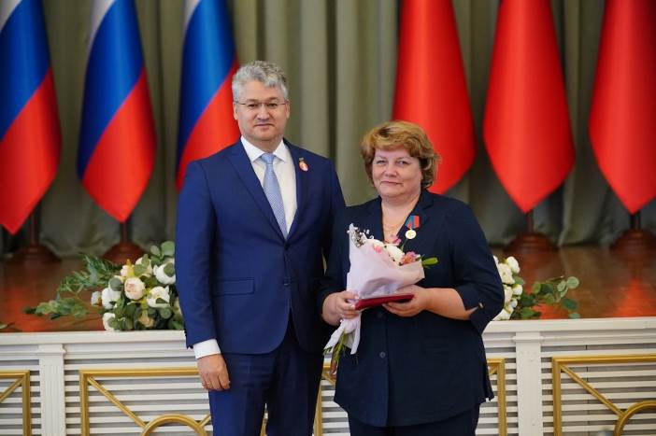
За большой личный вклад в развитие химической отрасли Кузбасса и в связи с профессиональным праздником Днем химика 31 приглашенный был отмечен областными медалями «За веру и добро», «За достойное воспитание детей», «За служение Кузбассу», «За особый вклад в развитие Кузбасса» III степени, «Николая Масалова» и «Алексея Леонова». Еще четверо специалистов отрасли получили серебряный знак «Кузбасс», 13 — удостоены Благодарности губернатора Кузбасса, 31 человек награжден Почетной грамотой губернатора.
Среди награжденных — укладчик-упаковщик цеха №13 КАО «Азот» Юрий Цветков. Его смена — передовик производства, ежемесячно перевыполняет план. Юрий Сергеевич участвовал в специальной военной операции. За проявленные мужество и героизм награжден медалью «За отвагу».
Галина Селезнева — начальник отдела развития общества «Органика». Под ее руководством разрабатываются инновационные лекарственные препараты, которые при клинических испытаниях показали преимущество перед импортными аналогами.
В условиях жестких санкций со стороны западных стран кузбасские предприятия успешно развивают производство минеральных удобрений, обеспечивая потребности сельского хозяйства региона и страны; освоили выпуск синтетических смол и пластических масс, используемых в строительстве, машиностроении и других отраслях; производят продукты основной химии — базового сырья для других химических производств, взрывчатых веществ для горнодобывающей промышленности и других отраслей.
См. https://ako.ru/news/detail/rabotniki-khimicheskoy-otrasli-kuzbassa-otmecheny-nagradami
** *** **
Рассмотрены важные вопросы
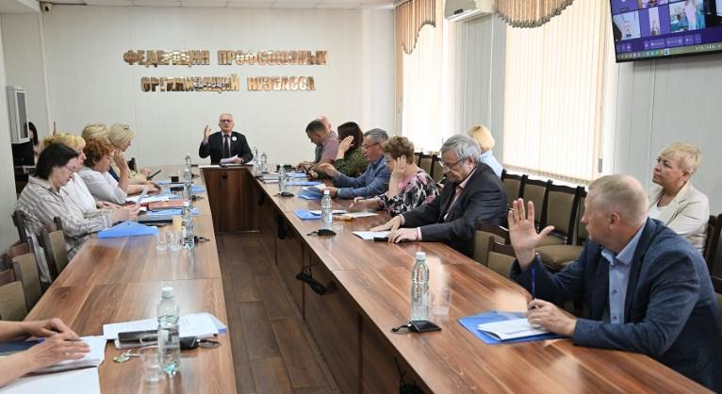
21 мая состоялись заседания Президиума и Совета Федерации профсоюзных организаций Кузбасса.
Члены Президиума утвердили план работы ФПОК на второе полугодие и новый состав Молодёжного совета ФПОК (председатель – Наталья Мокрушина, правовой инспектор труда – заместитель председателя по организационным и правовым вопросам Кемеровской территориальной организации Росуглепрофа), назначили нового председателя Координационного совета организаций профсоюзов Кемеровского муниципального округа (им стал Сергей Ивлев, председатель Кемеровской областной организации профсоюза работников связи), установили квоты на награждение профсоюзного актива в 2026 году.
Одним из наиболее важных вопросов, вынесенных на заседание Совета ФПОК, стало выполнение Кузбасского регионального соглашения между Федерацией профсоюзных организаций Кузбасса, Правительством Кемеровской области – Кузбасса и работодателями Кемеровской области – Кузбасса на 2022-2024 годы» за 2024 год. С информацией о выполнении соглашения выступил главный специалист отдела социально-правовой работы и охраны труда Владимир Савенков. Он подробно рассказал о том, как соблюдались договорённости в сфере экономической политики, повышения уровня доходов населения, в области охраны труда и экологической безопасности, развитии системы социального партнёрства и молодёжной политики. Привёл примеры, как на предприятиях Кузбасса осуществлялся профсоюзный контроль за соблюдением трудового законодательства, выполнением условий коллективных договоров и соглашений в части индексации заработной платы, охраны труда, социального обеспечения.
Эта информация будет направлена в членские организации и Правительство Кузбасса.
** *** **
Обучаем самому перспективному
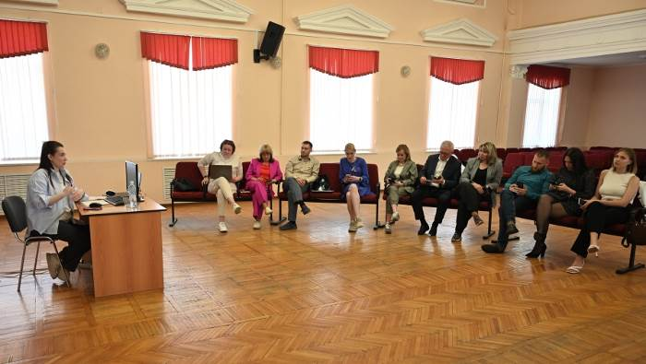
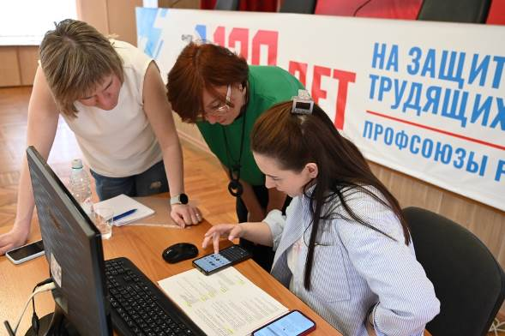
Основы использования нейросетей изучали 22 мая члены Молодёжного совета Федерации профсоюзных организаций Кузбасса, ответственные за информационную и организационную работу во главе с председателем ФПОК Олегом Маршалко.

Открывая семинар, Олег Маршалко отметил, что сегодня изучение нейросетей является передовым трендом и очень перспективным направлением профсоюзного обучения. И руководителям, и профактиву надо уметь использовать нейросети в своей работе.
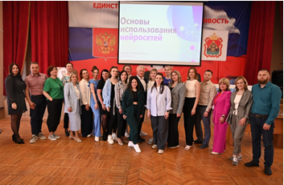
Семинар-тренинг провела Александра Тарачева, внештатный преподаватель Учебно-методического центра ФПОК. Она подчеркнула, что пока нейросети не способны к созданию чего-то принципиально нового, но уже сейчас являются удобным инструментом для улучшения уже существующего, упрощения рутинных процессов, значительной экономии времени.
От краткого осмысления сути искусственного интеллекта, типов нейросетей и их возможностей (создание и редактирование текстов, презентаций, улучшение и генерация изображений, видео и др.) участники быстро перешли к практическим заданиям. Начали с самого простого – подготовки текстовых поздравлений в разных неройсетях, затем попробовали создавать тематические статьи и доклады, иллюстрации и эмблемы, презентации.
Усложнение жанров и форм вело к усложнению промптов и необходимости коррекций полученного продукта.
На каждом этапе семинара ведущая подсказывала, как быстрее получить нужный результат, чего можно добиться, а с чем лучше вообще не связываться в той или иной нейросети.
Участники попробовали свои силы с YandexGPT, GigaChat, DeepSeek, Fusion Brain, GPT4Telegrambot, PrezaPro, Gamma. Результаты были различными, но сам процесс обучения был увлекательным для всех.
Участникам семинара направлена презентация, в которой расписан основной алгоритм работы в каждой из названных нейросетей.

** *** **
От сбережений до судебной практики
22 мая состоялось расширенное заседание коллегии правовых инспекторов труда (юристов) профсоюзов в Кемеровской области – Кузбассе.
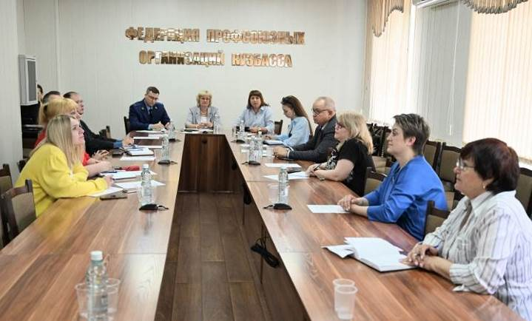
Наряду с правовыми инспекторами труда – членами коллегии, председателями членских организаций ФПОК в заседании приняли участие представители прокуратуры, Социального фонда России, Сбербанка, члены Общественной палаты региона.
О Программе досрочных сбережений участникам заседания рассказала Алла Скворцова, начальник управления финансовой грамотности и эффективности продаж ПАО «Сбербанк». Подробную информацию по данной теме см.: https://fpok.ru/union-activities/sotsialno-ekonomicheskaya-rabota/programma-dolgosrochnykh-sberezheniy/
Новации в пенсионном законодательстве представила Лариса Карчина, заместитель начальника управления установления пенсий Отделения Фонда пенсионного и социального страхования Российской Федерации по Кемеровской области – Кузбассу.
Правоприменительную и судебную практика в сфере реализации социально-трудовых прав проанализировал Дмитрий Арапов, прокурор отдела по надзору за соблюдением прав и свобод граждан, законностью правовых актов Управления по надзору за исполнением федерального законодательства Прокуратуры Кемеровской области – Кузбасса.
Докладчики подробно ответили на все вопросы участников заседания.

** *** **
Проведены проверки
С начала года юристы первичной профсоюзной организации «ЗапСиб» Горно-металлургического профсоюза России провели две плановых проверки на предмет соблюдения работодателем трудового законодательства РФ. Проверки состоялись в энергетическом и обжимном цехах АО «ЕВРАЗ ЗСМК».
Особое внимание специалистов было сосредоточено на порядке оформления организационно-распорядительных документов в части привлечения к работе в выходные дни, включая переводы работников на один день в другие смены, что фактически является скрытой формой работы в выходной день без надлежащей компенсации, нарушающей трудовые права работников.
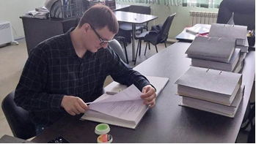
Кроме того, специалисты проверяли как предоставляются отпуска: соблюдение графика отпусков, наличие фактов отзыва работников во время предоставляемого ежегодного отпуска (учитывая наличие категорий работников, подлежащих защите от отзывов).
Итоги проверок зафиксированы в акте-представлении, содержащем перечень выявленных нарушений с требованиями устранить их и привлечь виновных должностных лиц к дисциплинарному взысканию.
Стоит отметить, что на 2025 год запланировано проведение еще двух аналогичных проверок.
См. https://vk.com/ppo.zapsib.gmpr

** *** **
Не только спорт, но и дань уважения
Члены первичной профсоюзной организации Центра социальной помощи семье и детям г. Юрги приняли участие в традиционном Забеге Победы, посвященном 80-летию Великой Победы.

Участники пробежали символическую дистанцию, чтобы почтить память героев, отдавших свои жизни за свободу и независимость Родины.
Члены профсоюза продемонстрировали единство и приверженность ценностям патриотизма, отдав дань уважения ветеранам и тем, кто ковал Победу в тылу. Забег стал не только спортивным мероприятием, но и площадкой для укрепления командного духа и выражения гражданской позиции.

** *** **
Профсоюзный эко-десант в деле
Активисты профсоюза «Азота» вместе с заводчанами посадили молодые сосны на территории предприятия.
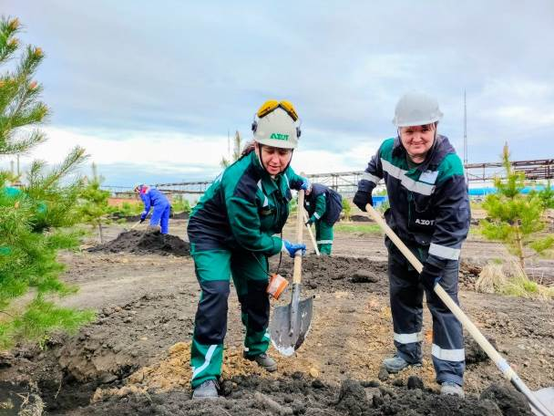
Подрощенные деревца сосны сибирской будут расти ввысь, и радовать заводчан на том месте, где раньше был цех №6-38. Коллектив этого цеха в 1956 году выпустил первую химическую продукцию завода – компонент, входящий в состав ракетного топлива. Четыреста молодых сосен высадили в честь важной даты: в этом году «Азот» празднует 80-летие с начала своего строительства.
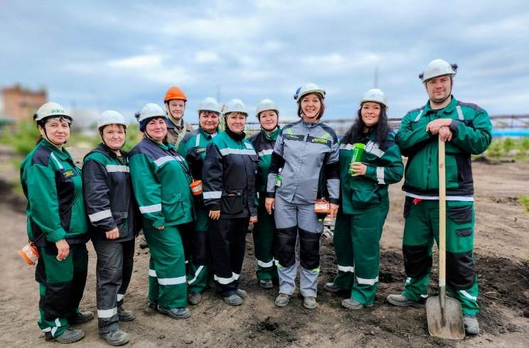
Накануне подготовили лунки и плодородный грунт. Затем, вооружившись лопатами, профсоюзный десант вместе с азотовцами приступил к озеленению родного предприятия.
«Очень давно традицию благоустройства на территории знаменитого цеха заложил его первый начальник – В.М. Лукьянов.
Он тщательно следил за состоянием насаждений, поэтому территория цеха всегда была самой «зелёной». Сегодня профсоюз с большой радостью откликнулся на призыв руководства предприятия присоединиться к этому благому делу. Сажая здесь деревья, мы поддерживаем многолетнюю традицию добра», – отметила Галина Золотова, председатель профсоюзной организации КАО «Азот».
См. https://vk.com/azot_profsoyuz

